Прайс на услуги в "Санаторий "Зеленый бор"

**Прокат инвентаря**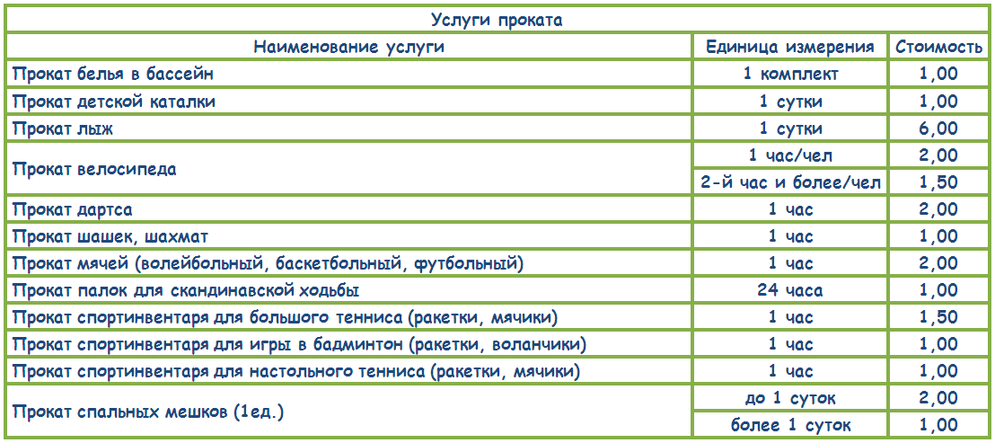 График работы проката лыж: - каждый день с 14:00 до 15:00.